SUJET : TROMPER, SE TROMPER OU TROMPER POUR SURPRENDRE, POUR DÉTOURNER

Comment le détournement des apparences peut-il susciter le doute et interroger notre rapport au réel.

TRAVAUX DE PRÉPARATION (5 heures)

Vous concevrez une séance constitutive d’une séquence dont le thème, la problématique, le niveau de classe, la spécialité et le nombre d’élèves sont définis dans le repère de séquence ci-après.
Votre réflexion visera à répondre aux enjeux didactiques et pédagogiques de la situation. Vous vous appuierez sur les dossiers de ressources et de références numériques fournis, ainsi que sur vos acquis et références personnelles.

Il s’agit de proposer à partir du corpus documentaire :

- Une analyse de la thématique et des enjeux culturels, techniques et esthétiques du sujet,
- Une problématique de conception articulant intention, usage et expression plastique,
- Une démarche de création illustrée (croquis, schémas, références, expérimentations),
- Et une proposition pédagogique transférable à l’enseignement des métiers d’art ou du Design .

La Demande :

Travaux pratiques (quatre heures) :

- en vous appuyant sur vos connaissances et savoir-faire, vous identifierez le problème posé afin de proposer une séquence de formation et d’envisager plus précisément, une des séances constitutives de la séquence. Pour cette séance, vous construirez un dispositif et un développement pédagogiques ainsi que les modalités d’évaluation auxquelles ils renvoient.
Un espace et un équipement professionnels sont mis à votre disposition pour conduire librement vos explorations et essais techniques, utiles au développement de la séance de formation. Au
Besoin, vous pourrez proposer une documentation à l’appui de vos propositions.

2. Préparation de l’exposé (une heure) : à partir de votre analyse et du dispositif proposé,

Vous organiserez votre exposé en précisant le contexte dans lequel s’inscrit la séquence et en justifiant la pertinence des choix didactiques et pédagogiques opérés. Vous préciserez
les activités prévues et la réalisation demandée ainsi que les apprentissages techniques et méthodologiques visés.

3. Exposé et entretien (trente minutes + trente minutes) : vous présenterez votre réflexion
De façon claire et synthétique et serez amené, lors de l’entretien, à approfondir certains points de votre démarche.

Critères d’évaluation :
• Degré d’exploration et d’approfondissement du thème proposé permettant de mettre en évidence des aptitudes professionnelles propres aux démarches de conception et de réalisation dans les métiers d’art ou du Design.

• Pertinence des choix didactiques proposés au regard de l’objectif poursuivi et du public concerné.
• Richesse et cohérence de l’exploitation pédagogique proposée et son inscription dans un contexte de formation.
• Exactitude et pertinence des connaissances et savoir-faire professionnels transmis.
• Connaissance du programme du domaine professionnel et esprit d’ouverture sur la transversalité de la formation.
• Aptitude à l’analyse, à la synthèse, à l’expression orale et à la communication

CORPUS :
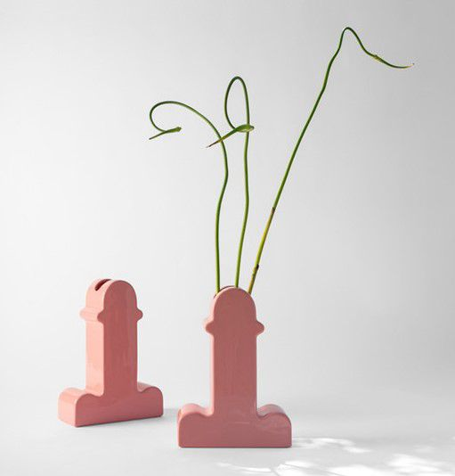

Ettore Sottsass

Focus : la céramique comme moyen d’expression

L’ensemble important de céramiques présenté à l’exposition du Centre Pompidou reflète à merveille le répertoire des formes et des couleurs mis en place par Ettore Sottsass.
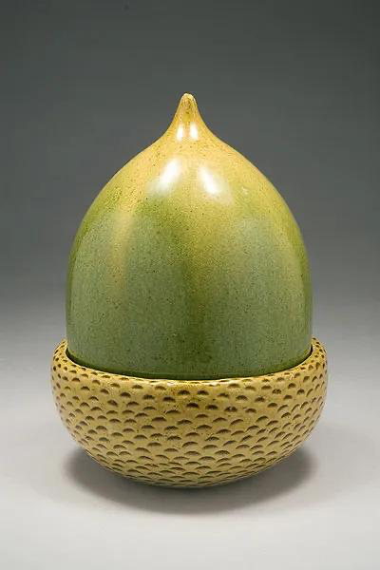

Kate Malone : recherche sur la texture et le volume qui imite le végétal ou le minéral.

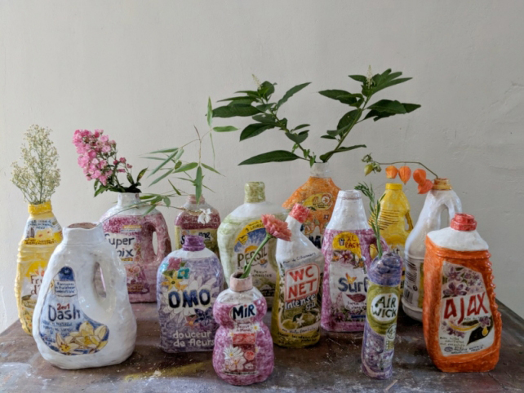

Suzanne Husky

Douceur de fleurs, 2018
Céramique, dimensions variables
Collection MAC VAL, acquis avec la participation du FRAM Île-de-France

Aide à la construction de la problématique et à l’analyse.
1.⁠ ⁠ Mots-clés conceptuels

(autour du sens, de la perception, du message)
• Illusion
• Apparence
• Faux / vrai
• Simulacre
• Détournement
• Imitation
• Contrefaçon
• Parodie
• Pastiche
• Fausse piste
• Double jeu
• Ambiguïté
• Équivoque
• Surprise
• Étonnement
• Trompe-l’œil
• Erreur féconde
• Hasard
• Expérimentation
• Méprise
• Déception sensorielle
• Ironie
• Duperie poétique
• Faux-semblant
• Confusion des sens
• Jeu de perception
• Altération / Transformation
• Dissonance visuelle

2.⁠ ⁠Mots-clés plastiques et techniques

(liés à la matière, au geste, au savoir-faire céramique)
• Texture
• Émail trompeur
• Transparence
• Opacité
• Matière polymorphe
• Céramique illusionniste
• Grès / faïence / porcelaine
• Engobe
• Glaçure
• Cuisson expérimentale
• Émail miroir / mat / craquelé
• Surmoulage
• Moulage inversé
• Contre-forme
• Empreinte
• Faux matériau (bois, tissu, métal, plastique…)
• Assemblage hybride
• Déformation
• Déguisement de la matière
• Accident / erreur de cuisson
• Trompe-l’œil tridimensionnel

3.⁠ ⁠Mots-clés liés à la démarche de conception
• Intention
• Recherche plastique
• Prototypage
• Scénario d’usage
• Objet critique
• Détournement d’usage
• Design expérimental
• Fonction détournée
• Objet paradoxal
• Design d’illusion
• Design fiction
• Narration par l’objet
• Poétique du faux
• Matérialité critique

4.⁠ ⁠Mots-clés culturels et esthétiques

(références à explorer ou champs à convoquer)
• Trompe-l’œil classique (Baroque, Renaissance)
• Magritte / Surréalisme / illusion optique
• Marcel Duchamp – ready-made et détournement
• Pop Art – culture du faux (Claes Oldenburg, Lichtenstein)
• Design Memphis – ironie, hybridation, faux-luxe
• Postmodernisme
• Kitsch
• Fake design / néo-artisanat
• Upcycling / réemploi ironique
• Hyperréalisme
• Néo-artisanat critique
• Slow design et dérision du consumérisme

5.⁠ ⁠Mots-clés pédagogiques (transfert didactique)

(prolonger le sujet dans un projet de séquence)

• Expérimentation
• Observation / perception
• Sens critique
• Erreur constructive
• Curiosité plastique
• Processus de création
• Mise en question de la fonction
• Jeu et surprise
• Créativité et hasard
• Détournement d’objet
• Réflexion sur la matière
• Approche sensorielle
• Interdisciplinarité (art, design, technologie, philosophie)

6.⁠ ⁠Associations lexicales inspirantes

(pour titrer un projet ou un atelier)
• « Faux-semblants utiles »
• « Illusions domestiques »
• « Matières menteuses »
• « Objets dupes »
• « Le vrai du faux »
• « L’art de se tromper »
• « Faux pour de vrai »
• « L’erreur comme art »
• « L’objet menteur »
• « Entre vérité et vernis »

